附件二：
小额贷款公司法律实务培训会会场位置图及酒店住宿信息
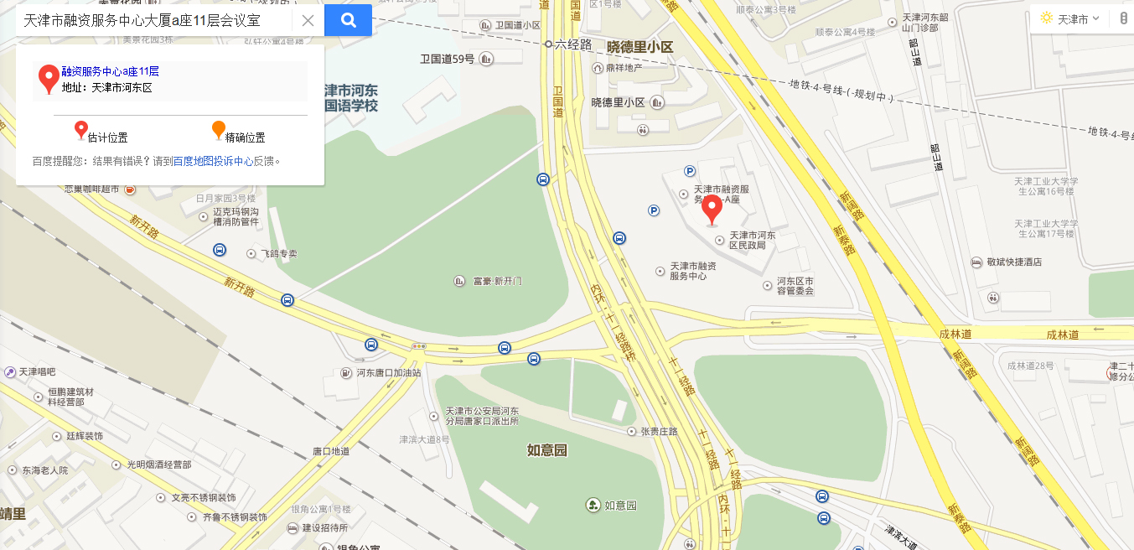
酒店信息：
一、天津天诚丽笙世嘉酒店（天津市河东区新开路66号）距离会场在3公里内，标准间协议价450元/天，会议当天早上安排两班大巴统一将参会人员接到会场，发车时间为8:15、8:35，酒店预订电话：022-24578888转预订部。
二、银座佳驿快捷酒店步行5分钟即可到会场，标准间、大床房协议价120元/天，酒店预订电话：022-58903777
三、以上酒店预订报中国小贷协会会议可享受协议价，请您提前预订。

